TTQS｜I07-E01｜佐證編號 033
客戶、學員需求調查與課程設計連結
SAMPLE / SYNTHETIC｜單位、人物代碼、日期、數字、會議與成果都是虛構教學示例，不可當成真實證據。
這份文件要說明：把客戶與學員的需求調查結果，連到課程目標及評量。
文件欄位 | 樣例內容
樣例情境 | SYN-R3-W005-2026-02
虛構機構／客戶 | 樣例培訓單位 SYN-ORG-01（虛構）；樣例照護單位 SYN-CLI-01（虛構）
虛構課程 | 照顧服務溝通與安全移位實務班（虛構課程）
文件版次／用途 | R3-SAMPLE-01｜供內容與可讀性抽查

一、調查做法｜先問客戶和學員在工作上遇到什麼
- 調查對象：樣例照護單位 SYN-CLI-01（虛構）四個服務單位的照顧服務工作者；採匿名代碼，不列真實姓名。
- 邀請 40 人，收到有效問卷 36 份；有效回覆率 36÷40＝90%。另有 2 份未回覆、2 份填答不完整未計入。
- 「安全移位、溝通、風險通報」是可複選題，所以三個比例不需要加總為 100%。
調查項目 | 樣例數量／公式 | 結果 | 課程設計用途
邀請與有效回覆 | 40 人；36 份有效 | 90.0% 有效回覆率 | 說明樣本大小與回覆範圍
安全移位需求 | 27÷36 | 75.0% | 安排示範與 90 分鐘分站練習
溝通需求 | 24÷36 | 66.7% | 安排情境角色扮演
風險辨識與通報 | 18÷36 | 50.0% | 加入停止、通報與安全檢核
未計入問卷 | 2 份未回覆＋2 份不完整 | 4 份未納入分母 | 避免把不完整資料算成有效意見

有效回覆率計算：36 ÷ 40 × 100＝90.0%。

二、把需求變成可觀察目標
調查發現 | 2026 課程安排 | 結訓時如何判斷
移位安全是最多人提出的需求：27/36。 | 示範安全步驟；兩人一組練習；90 分鐘分站。 | 18 位到課學員中至少 80% 通過 10 步驟檢核，且沒有關鍵安全錯誤。
溝通需求：24/36。 | 50 分鐘角色扮演，輪流扮演照服員與服務對象。 | 角色扮演得分至少 80/100，且說出確認意願及回應需求的關鍵句。
風險通報需求：18/36。 | 加入風險情境、停止動作與通報流程。 | 課後測驗平均至少 80 分，平均進步至少 15 分。

三、樣例判讀與限制
這次調查是虛構樣例，只能示範「需求 → 目標 → 教學活動 → 評量」的連結方式。正式調查需記錄母體、抽樣方式、問卷版本、有效分母及客戶同意範圍。
示範證據編號 | 內容 | 日期
SYN-EV-3301 | 匿名需求問卷 v1.0 | 2025-09-15
SYN-EV-3302 | 邀請與回收統計 | 2025-09-26
SYN-EV-3303 | 需求到課程目標對照表 | 2025-10-05

適用情境：分析與改善報告｜訓練課程計畫配合客戶及受訓者需求、職能需求的調查規劃的證明
本份直接回應：訓練課程計畫配合客戶及受訓者需求、職能需求的調查規劃的證明。
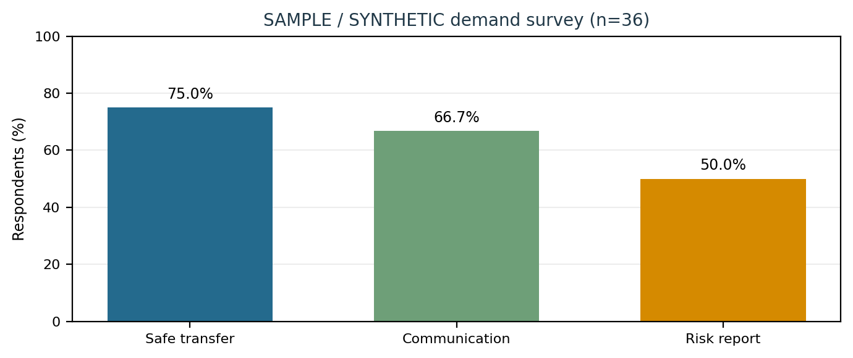
SAMPLE / SYNTHETIC｜需求比較圖：36 份有效問卷中三項需求比例；問卷為可複選。

調查資料品質｜分母、期間與缺漏都列明
資料來源 | 欄位／期間 | 完整性／計算 | 判讀
SYN-EV-3301 匿名需求問卷 v1.0 | 2025-09-15 至 2025-09-26；4個虛構服務單位 | 邀請40；有效36；未回覆2；不完整2；36÷40=90.0% | 可複選；每項比例分母都是36份有效問卷。
SYN-EV-3302 回收統計 | 問卷狀態與回收日期 | 36份有效＋2份未回覆＋2份不完整＝40位邀請者 | 不完整問卷不計入需求比例分母。

指標、基準、實績、差距、原因與措施
指標／目標 | 樣例基準 | 實績 | 差距=實績−基準 | 原因 | 措施
安全移位 | 參考線70% | 27/36=75.0% | +5.0個百分點 | 超過參考線，且涉及操作安全。 | 安排90分鐘分站；用10步驟表檢核。
溝通互動 | 參考線70% | 24/36=66.7% | −3.3個百分點 | 接近優先線，仍須把需求轉成可觀察行為。 | 加入50分鐘角色扮演及80/100量尺。
風險辨識／通報 | 參考線70% | 18/36=50.0% | −20.0個百分點 | 比例較低仍不能忽略安全事件辨識。 | 加入停止操作、通報演練及前後測。

70% 是樣例機構安排需求優先順序的參考線，不是官方 TTQS 評分門檻。安全風險即使低於此線，也必須納入設計判斷。

設計改善率｜改善的是目標評量涵蓋，不是課後成效
版次 | 改善前涵蓋 | 改善後涵蓋 | 公式與結果 | 原因／措施
SYN-EV-3303 v1.0 | 2/3項需求有對應評量＝66.7% | 3/3項目標有對應評量＝100% | (100.0%−66.7%)÷66.7%=50.0% | 補上溝通角色扮演量尺；避免只問滿意度。

公式：改善率＝（改善後－改善前）÷改善前。改善率衡量課程設計文件中的「需求目標有沒有評量」完整度，並非訓練後的學習成效改善率。

本文件專屬追溯表｜資料從哪裡來、結果在哪裡
要求／指標 | 資料來源 | 欄位／指標 | 樣例結果 | 證據位置 | 覆核
I07-E01｜訓練課程計畫配合客戶及受訓者需求、職能需求的調查規劃的證明。 | 客戶／學員需求如何導向課程設計 | SYN-EV-3301–3303 問卷與連結表 | 36/40有效；課程目標評量涵蓋3/3 | SYN-EV-3301–3303／第一至三節 | SYN-PD01（虛構覆核角色）

資料狀態：SAMPLE / SYNTHETIC。代碼與結果只示範如何留證；REAL 升格時依 REAL 作業區逐欄換成可查原件。Blueprint 禁止偽造核准、簽章、真人參與、辦訓、成績或成果。
版本／真實升格控制 | 本份 SAMPLE 示範
版本 | R3-SAMPLE-01；本文內資料皆為虛構，不代表正式核定。
升格前必查 | 正式日期、真人角色、簽核、真實班次／課程、實際數字、附件位置與覆核者。
不得虛構 | 不得將樣例改稱 REAL；不得補造簽名、真人出席、辦訓或成果。

REAL 作業區｜正式資料替換欄
用途：正式使用時，以可查證的真實原件替換 SAMPLE 內容；完成覆核後另存 REAL 版。這些空格只屬於本區，不能把示例數值直接當作實績。
REAL 欄位 | 實際紀錄／簽認 | 應保留的來源
調查母體、期間與有效回覆 | ____________________________ | 調查名冊、原始問卷、回收紀錄
客戶需求及來源 | ____________________________ | 客戶訪談／需求文件、授權紀錄
課程目標及核准版本 | ____________________________ | 核定課程規劃書與版本紀錄

官方要求與樣例邊界
對應官方佐證項目 033：訓練課程計畫配合客戶及受訓者需求、職能需求的調查規劃的證明。
來源依據：TTQS 人才發展品質管理系統評核表—訓練機構版（project_sources/04-TTQS-1-.pdf，PDF 第 1–2 頁）；查核佐證文件資料表—訓練機構版（project_sources/05-TTQS-2-.pdf，PDF 第 2–3 頁）；TTQS 訓練機構版指標指引（project_sources/08-1-.pdf，指標 6–8 相關頁）。本文件的百分比門檻是樣例機構自行設定的教學標準，不是 TTQS 官方計分門檻。

Blueprint 專屬證據補全｜I07-E01

